手机壳式 ECG+PPG AI 健康评估系统
公开数据集验证与工程化评估报告（评委版）

报告定位：本报告面向竞赛评委，目标是在不预设专业背景的前提下，清晰解释本项目的研究目标、核心名词、验证方法、算法流程、实验结果、边界条件与创新价值。
评委阅读提示
本报告先解释 ECG、PPG、房颤、HRV、SQI、PTT/PWTT 等基础名词，再说明公开数据集与验证策略，随后分别给出各任务的算法思路、评估方式与实验结果。对于尚未达到临床级证据的部分，本报告会明确标注为工程验证或趋势验证。

项目对象 | ESP32-S3 + AD8232（三电极单导联 ECG）+ MAX30102（PPG）+ 手机端算法
报告结论 | 项目已完成 ECG、PPG、呼吸率、联合时序和初步 AF 筛查的公开数据集工程验证，具备较强的演示与答辩基础。
重要边界 | 公开数据集验证不等于临床验证；AF 当前属于初步工程级筛查；Task8 时延属于生理时延特征，不是同步误差。

版本：评委版完整报告 | 生成时间：2026-04-03

目录
• 1. 执行摘要
• 2. 基础名词与评价指标解释
• 3. 项目目标、系统构成与验证思路
• 4. 公开数据集与实验设计
• 5. 各任务算法与结果
• 6. 综合评价：能力边界、创新点与局限
• 7. 结论与下一步工作
• 附录 A. 关键结果总表
• 附录 B. 验证平台中的实现对应关系

1. 执行摘要
本项目围绕“手机壳式生理监测终端”展开，硬件端采用 ESP32-S3 主控、AD8232 三电极单导联 ECG 采集前端和 MAX30102 指尖 PPG 采集前端，手机端负责数据接收、信号处理、指标计算和可视化呈现。项目的核心目标不是直接做临床诊断，而是证明：在便携、低成本、可穿戴的形态下，ECG 与 PPG 两类信号能够被稳定采集、联合分析，并输出有工程意义的心率、心率变异性、信号质量、异常节律提示、呼吸率与联合时序特征。
从当前公开数据集验证结果看，项目已经形成一条较完整的工程闭环：数据下载与清单管理、统一读取接口、算法评估、专项修复、图表生成和报告输出都已打通。ECG R 峰检测、HR/HRV 统计、PPG 峰足检测与 SQI 评估、ECG+PPG 联合时序特征，是当前最稳且最适合对外展示的四条能力主线。
AF（房颤）筛查是本项目的重要扩展任务。旧主线因为标签定义与粒度设计不合理，效果很差；在专项修复中，团队将任务重构为 patient-wise 的 30 秒窗口级筛查任务，并采用传统 RR 不规则性特征结合 XGBoost 分类器后，取得了可用于答辩展示的工程级初步结果。因此，本报告会主动区分“旧主线结果”和“专项修复结果”，保持表述真实。
本报告最重要的三条结论
第一，ECG 和 PPG 两条单模态信号链路都已具备良好的工程可用性。第二，ECG+PPG 联合时序链路已经从逻辑错误修正为符合生理顺序的有效特征提取链路。第三，AF 筛查可以表述为“公开数据集上的初步工程级筛查能力”，但绝不能表述为临床诊断性能。

模块 | 最关键结果 | 当前状态 | 建议答辩口径
Task1 ECG R 峰检测 | F1=0.9713，定位误差=7.40 ms | 稳定 | 核心亮点，可重点展示
Task6 PPG 峰足 / SQI | HR proxy MAE=0.4352 bpm，SQI=0.8378 | 稳定 | 作为便携光学链路亮点
Task8 ECG+PPG 联合时序 | R->foot=227.45 ms，R->peak=406.92 ms | 已修复并回主线 | 强调“生理时延特征”
Task3 AF 筛查（专项） | F1=0.7359，AUROC=0.9499 | 初步可用 | 可讲初步工程级筛查

2. 基础名词与评价指标解释
为了方便非医学背景或非信号处理背景的评委理解，本节先对报告中频繁出现的核心名词做解释。后续各任务的算法与结果都将基于这些名词展开。
名词 | 通俗解释 | 在本项目中的作用
ECG（心电图） | 记录心脏电活动随时间变化的信号。 | 用于检测 R 峰、计算心率和 HRV，并作为 AF 与异常节律分析的主要输入。
PPG（光电容积脉搏波） | 通过光照和反射变化测量外周血容量波动。 | 用于提取脉搏峰值、波足、信号质量、呼吸调制以及与 ECG 的联合时序。
R 峰 | ECG 中最明显、最尖锐的峰，通常对应一次心室除极。 | 是计算 RR 间期、心率和联合时延的基准时刻。
RR 间期 | 相邻两个 R 峰之间的时间间隔。 | 是 HRV、AF、异常搏识别的重要基础特征。
HR（Heart Rate） | 心率，即每分钟心跳次数。 | 属于最基本、最直观的输出指标。
HRV（Heart Rate Variability） | 心率变异性，描述 RR 间期波动程度。 | 用于反映节律稳定性和自主神经调节状态。
AF（Atrial Fibrillation） | 房颤，一种常见的心律失常，表现为心房活动紊乱和心搏间期高度不规则。 | 本项目将其作为重要扩展任务，目标是做“初步筛查”而非临床诊断。
SQI（Signal Quality Index） | 信号质量指数，分数越高代表波形越稳定、越适合分析。 | 用于决定是否输出高阶指标，避免低质量信号误导判断。
PTT / PWTT | 脉搏传播相关时延指标，反映 ECG 与 PPG 之间的时间关系。 | 本项目用作工程趋势特征，不作为临床血压结论依据。

评价指标 | 含义 | 如何理解
Precision（精确率） | 预测为阳性的样本中，有多少是真的阳性。 | 越高表示误报越少。
Recall / Sensitivity（召回率 / 灵敏度） | 真实阳性中，有多少被识别出来。 | 越高表示漏检越少。
F1 | Precision 与 Recall 的综合指标。 | 适合评估分类任务的整体平衡能力。
Specificity（特异度） | 真实阴性中，有多少被正确识别。 | 越高表示把正常样本误判为异常的概率越低。
AUROC | ROC 曲线下面积。 | 越接近 1，分类器整体区分能力越强。
MAE | 平均绝对误差。 | 越小越好，常用于回归任务或连续数值估计。

评委特别注意
Task8 中的 R->foot 与 R->peak 不是“ECG 和 PPG 同步误差”，而是 ECG 与 PPG 联合提取的生理时延特征。同步误差是系统时基对齐问题，通常应当远小于这些数值。

3. 项目目标、系统构成与验证思路
3.1 项目目标
本项目拟构建一套“手机壳式 ECG+PPG 生理监测终端与手机端智能分析系统”。硬件端强调便携、薄型化和低功耗，软件端强调信号处理、指标计算和长期演进空间。简言之，硬件解决“能稳定采到信号”，手机端算法解决“如何把信号变成可解释的健康指标”。
3.2 系统构成
• 硬件端：ESP32-S3 负责统一时间基准、数据采样与无线传输；AD8232 负责三电极单导联 ECG；MAX30102 负责指尖 PPG。
• 手机端：负责蓝牙接收、数据缓存、滤波与峰值检测、指标计算、风险提示和可视化展示。
• 离线验证端：以 Python 为主，完成公开数据集读取、算法调试、模型训练、图表生成与结果固化。
• 手机实现映射：以 Kotlin 为主，承接已验证的核心数学指标。
3.3 验证哲学：工程验证优先
由于竞赛阶段无法直接进行大规模临床采集，本项目采用“公开数据集离线验证 + 后续自采样机数据迁移验证”的路线。这种做法可以较快证明算法是否成立、系统链路是否稳定，但必须明确：公开数据集上的好结果，不自动等于真实终端上的临床级性能。
4. 公开数据集与实验设计
当前项目共纳入 12 个数据集目录项，其中 10 个可用、1 个不完整、1 个缺失。可用数据已经足够支撑 ECG、PPG、呼吸率和联合时序主线验证；AF 的长期泛化与 PPG 运动伪迹泛化仍需后续补齐。
数据集 | 主要信号 | 主要用途 | 当前状态
MIT-BIH Arrhythmia (mitdb) | ECG | R 峰、HRV、异常搏提示 | 可用
Atrial Fibrillation DB (afdb) | ECG | AF 筛查 | 可用
Long Term AF DB (ltafdb) | ECG | 长期 AF 验证 | 不完整（49/84）
QT Database (qtdb) | ECG | P/QRS/T/QT 流程验证 | 可用
NSRDB / NSTDB | ECG | 正常节律与抗噪验证 | 可用
BUT PDB / BUT PPG | ECG / PPG | P 波流程与 PPG 质量验证 | 可用
BIDMC / Apnea-ECG | ECG+PPG+RESP | 呼吸率估计 | 可用
PTT-PPG | ECG+PPG | 联合时序与时延特征 | 可用
PPG-DaLiA | PPG+ACC | 运动泛化验证 | 缺失

4.1 实验设计原则
• 分类任务尽量采用 patient-wise / subject-wise 切分，避免同一受试者泄漏到训练集和测试集。
• 基础检测任务优先使用传统信号处理基线，避免一开始就依赖复杂黑盒模型。
• 所有高阶结论必须附带前提条件，例如 SQI 门控、数据集覆盖范围和“非临床”边界。
• 当主流程与专项流程结果不一致时，报告会保留“双口径”说明，而不是用更好看的结果掩盖问题。
5. 各任务算法与结果
5.1 总体算法流水线
整个算法平台可以概括为“信号预处理 - 关键点检测 - 质量门控 - 特征提取 - 任务评估 - 结果回归门控”六步。ECG 支路主要围绕 R 峰及 RR 结构展开，PPG 支路主要围绕峰值、波足和波形质量展开，联合支路则利用 ECG 与 PPG 的配对时序构造时延特征。
任务 | 核心方法 | 主要输出
Task1 ECG R 峰 | 滤波 + 经典/自适应阈值检测 | R 峰位置、Sensitivity、PPV、F1
Task2 HR / HRV | R 峰 -> RR 间期 -> 统计特征 | HR、SDNN、RMSSD、pNN50
Task3 AF 筛查 | 窗口化 + RR 不规则性特征 + XGBoost | AF 风险分类
Task4 异常搏提示 | RR 偏离中位数阈值启发式 | 异常搏提示
Task5 波形分割 | SQI 门控 + NeuroKit2 delineation | P/QRS/T/QT 流程结果
Task6 PPG 质量 | PPG 滤波 + 峰足检测 + SQI | HR proxy、SQI、峰足成功率
Task7 呼吸率 | EDR / PDR + Welch 主频 | 呼吸率 MAE
Task8 联合时序 | ECG-PPG 生理约束配对 | R->foot、R->peak
Task9 回归门控 | 关键指标回退检查 | regression_flags

5.2 Task1：ECG R 峰检测
R 峰检测是 ECG 链路中的第一基础任务。若 R 峰定位不准，后续的心率、HRV、异常搏、AF 以及 ECG+PPG 联合时序都会受到影响。因此，Task1 的意义不仅在于“识别峰值”，更在于给整条算法链路提供可靠的时间锚点。
当前 Task1 同时保留了经典 Pan-Tompkins 类思路和自适应导数平方积分阈值思路，其中自适应版本表现最佳。其主要步骤包括：去基线漂移、工频抑制、带通滤波、候选峰提取、最小距离约束与自适应阈值更新。
指标 | 结果
F1（adaptive） | 0.9713
Sensitivity | 0.9482
PPV | 0.9955
平均定位误差 | 7.40 ms

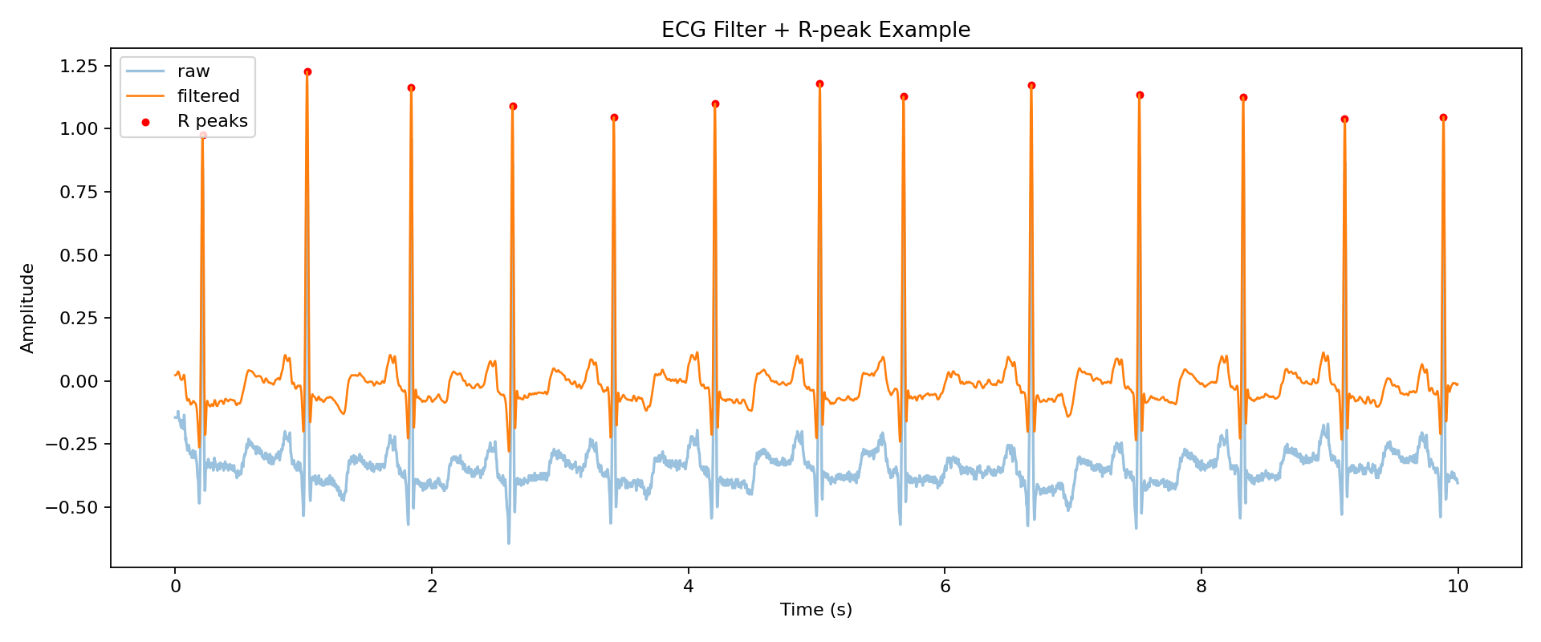  图 1 ECG 原始波形、滤波后波形与 R 峰标注示例 | 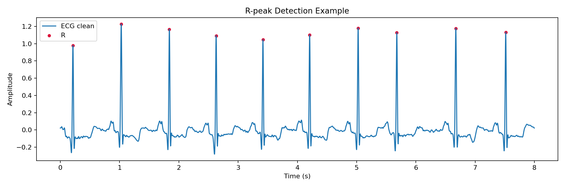  图 2 ECG R 峰检测局部示例

从图 1 和图 2 可以直观看到，滤波后波形中的 R 峰位置具有较高的尖锐性和可分辨性，检测点与主峰基本一致。这也是后续所有 ECG 任务能够稳定运行的基础。
5.3 Task2：HR / HRV 与 ECG 扩展任务
在 R 峰检测稳定的基础上，项目进一步计算 HR（心率）与 HRV（心率变异性）特征。HRV 并不是单一数值，而是一组反映 RR 间期波动结构的统计量。它既能描述节律稳定性，也能反映异常节律对时间结构的破坏程度。
HR/HRV 指标 | 当前结果（clean） | 解释
mean HR | 80.62 bpm | 平均心率处于合理区间
mean RR | 768.09 ms | 与平均心率互相一致
SDNN | 82.51 ms | 代表总体波动程度
RMSSD | 91.67 ms | 对短时波动更敏感
pNN50 | 16.17 % | 代表相邻 RR 差值较大的比例

Task4 与 Task5 都建立在同一条 ECG 链路之上。Task4 采用 RR 偏离中位数的启发式规则做异常搏提示，当前 F1=0.6582、Recall=0.8901，特点是“检出能力较强，但误报仍偏多”；Task5 采用 SQI 门控和 NeuroKit2 波形分割流程，当前 delineation_success_rate=1.0000、mean_sqi=0.8618，说明流程已能稳定跑通，但这并不等于 P 波和 QT 等点级精度已经通过临床级验证。
如何向评委解释 Task5？
最安全的表述是：“我们已经证明 ECG 波形分割流程可以在公开数据上稳定运行，并在高信号质量片段上输出 P/QRS/T 相关结果；但更细的临床时程精度还需要更严格的点级人工标注对齐验证。”

5.4 Task6：PPG 峰足检测、信号质量与心率代理误差
PPG 支路的目标不是简单“看见一条脉搏波”，而是判断波形是否足够稳定、波峰与波足是否能可靠提取、以及在缺少统一真值标签时，能否通过自一致方式验证其心率估计是否可信。项目在这一部分重点使用了带通滤波、峰值检测、波足检测与 SQI（Signal Quality Index）评分。
指标 | 当前结果 | 解释
HR proxy MAE | 0.4352 bpm | 在当前工程设定下误差较小
SQI 均值 | 0.8378 | 整体信号质量较好
峰足成功率 | 1.0000 | 在已纳入样本中检测流程稳定

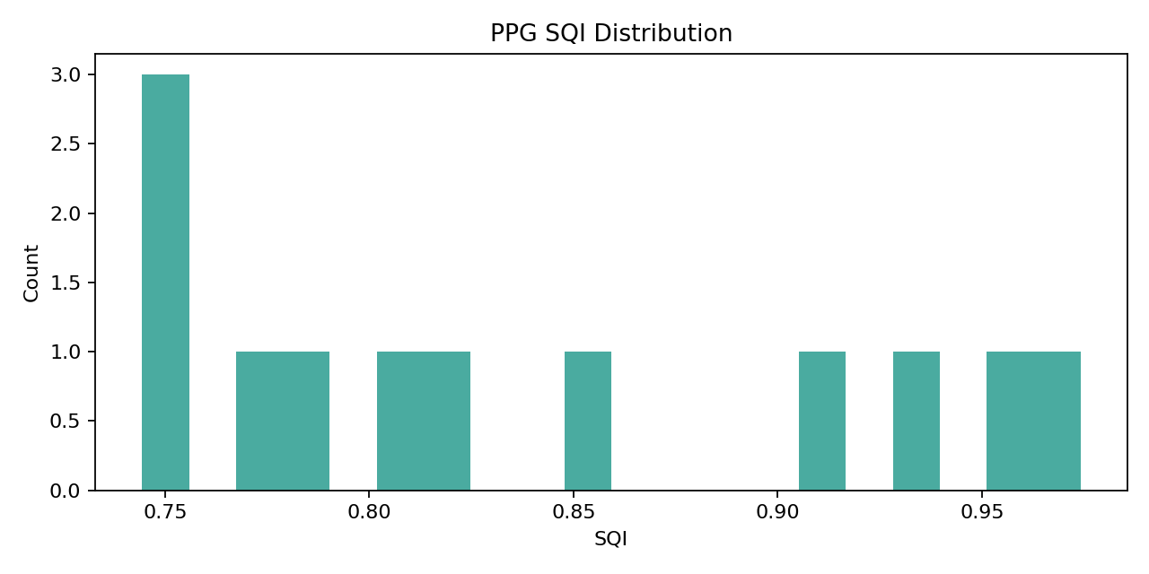
图 3 PPG 信号质量指数（SQI）分布。分布整体偏高，说明公开数据中的有效片段占比较大。
需要注意的是，当前 PPG 运动泛化验证仍受 `ppg_dalia` 缺失影响，因此 Task6 的结果应更多被理解为“已在当前可用公开数据上证明工程链路成立”，而不是“所有运动场景下都已充分验证”。
5.5 Task7：ECG/PPG 导出呼吸率
呼吸率并不是由单独的呼吸传感器才能得到。在 ECG 中，R 峰振幅和节律会受到呼吸调制；在 PPG 中，振幅、频率和基线同样会随呼吸变化。因此，本项目分别实现了 ECG-derived respiration（EDR）与 PPG-derived respiration（PDR），再通过频谱主频估计得到呼吸率。
方法 | MAE | 说明
ECG-derived respiration | 2.84 bpm | 当前优于 PPG 端
PPG-derived respiration | 4.70 bpm | 可用于趋势观察，但受波形质量影响更大

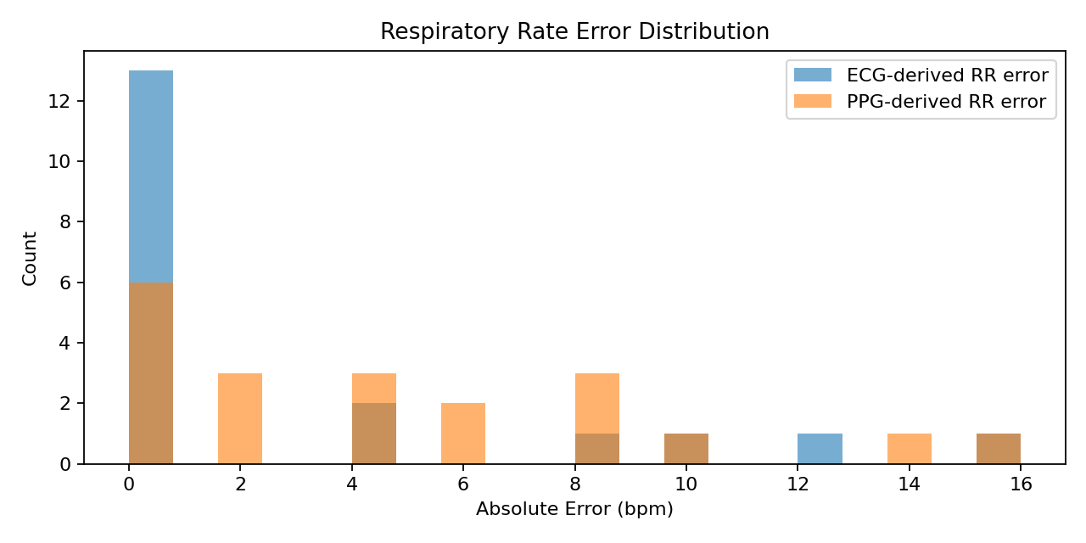
图 4 呼吸率绝对误差分布。蓝色为 ECG 导出呼吸率误差，橙色为 PPG 导出呼吸率误差。
从图 4 可以看出，ECG 支路的误差分布更集中，说明在当前实验设计下 ECG 对呼吸率变化的刻画更稳定；PPG 支路仍然可用，但受波形振幅波动和局部失真影响更明显。
5.6 Task3：AF（房颤）筛查 - 从失败主线到可用基线
AF 是竞赛评委最可能重点关注的任务之一，因为它兼具医学意义和算法挑战。但 AF 也是最容易被“漂亮数字”误导的任务之一：如果标签粒度、窗口设计或切分策略不合理，模型即使看起来复杂，也可能根本没有学到真正的房颤模式。因此，本项目对 Task3 做了专门的审计与重建。
5.6.1 为什么旧主线结果会失败？
旧主线采用的是记录级（record-level）弱标签思路，只检查注释 symbol 中是否出现 AFIB/AFL 等关键词，却没有充分使用 AFDB 和 LTAFDB 中非常关键的 rhythm `atr.aux_note` 节律信息，也没有把任务真正做成窗口级的 AF 筛查问题。其直接后果是：样本量太小、类别极不平衡、标签风险很高，最终导致主线旧结果仅有 F1=0.0000、AUROC=0.3792，几乎不可用。
5.6.2 专项修复后如何重新定义任务？
专项修复将 Task3 重构为更符合实际使用场景的窗口级筛查任务：采用 30 秒窗口、10 秒步长，若窗口内 AF 占比 >= 0.60 则记为 AF，若 <= 0.10 则记为 non-AF，中间窗口丢弃；同时采用 patient-wise 切分，避免同一受试者出现在训练集和测试集两边。
在特征设计上，项目没有一开始就使用深度学习，而是先使用传统、可解释的节律不规则性特征，包括 mean RR、SDNN、RMSSD、pNN50、sample entropy、turning point ratio、Poincaré 特征、有效峰比例、异位搏比例与 SQI proxy，并在此基础上比较 Logistic Regression、Random Forest 和 XGBoost 三种基线模型。
模型 | Precision | Recall | Specificity | F1 | AUROC
Logistic Regression | 0.5903 | 0.7114 | 0.8878 | 0.6452 | 0.9193
Random Forest | 0.6501 | 0.7052 | 0.9137 | 0.6765 | 0.9297
XGBoost（最佳） | 0.6505 | 0.8472 | 0.8965 | 0.7359 | 0.9499

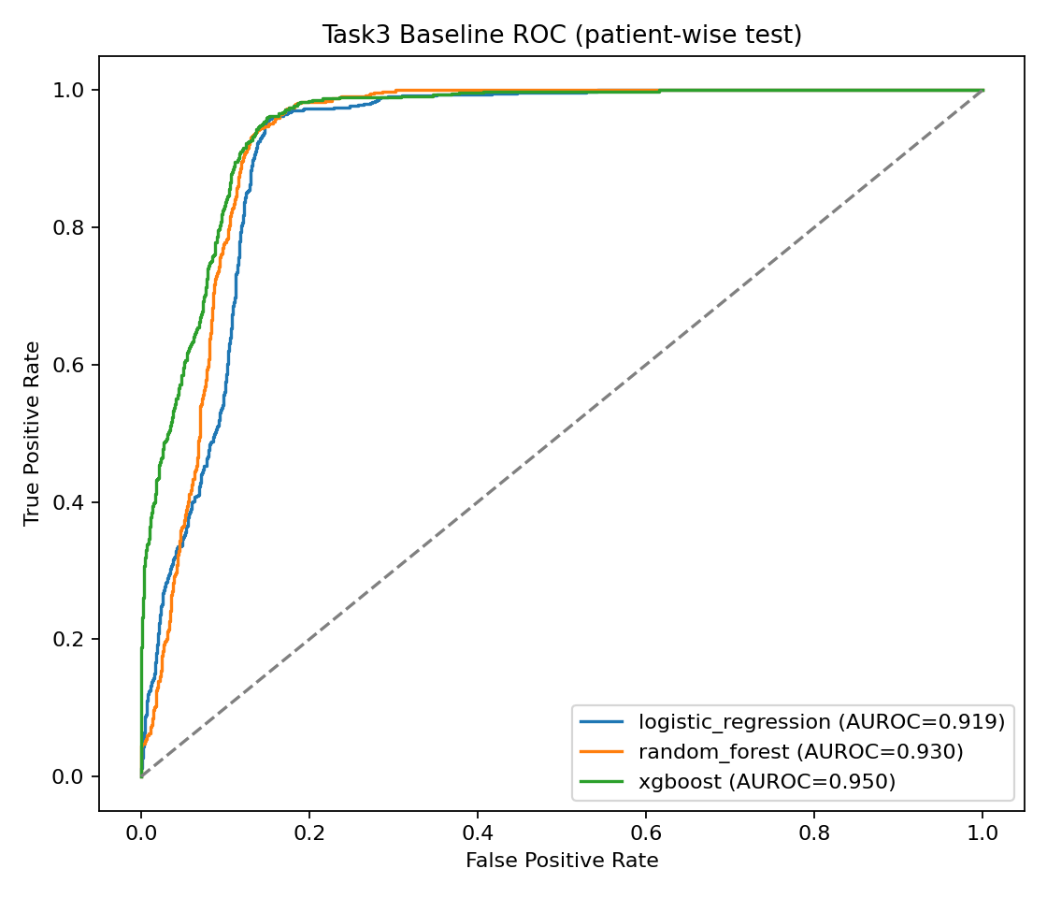  图 5 Task3 patient-wise 测试集 ROC 曲线。XGBoost 曲线整体最优。 | 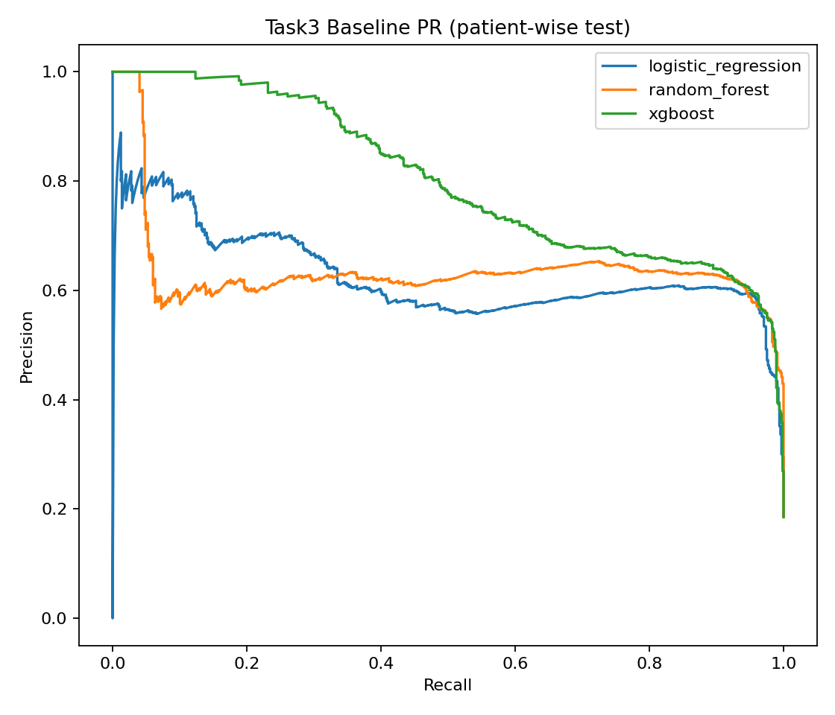  图 6 Task3 patient-wise 测试集 PR 曲线。XGBoost 在多数召回区间保持较好精确率。

图 5 与图 6 表明，在经过标签重建和窗口级任务重构后，AF 筛查已经从“几乎不可用”提升到“具有工程可用性”的水平。这里最重要的不是单个数字有多高，而是任务定义、标签来源和切分策略已经变得合理，因此结果才具有解释价值。
5.6.3 如何理解 AF 失败案例？
为了进一步让模型结果可解释，项目对假阴性（FN）、假阳性（FP）、真阴性（TN）和真阳性（TP）窗口做了个案分析。分析发现：假阳性往往来自节律高度不规则但并非 AF 的片段，尤其容易受到 PVC/PAC 样片混淆；假阴性则更多出现在 AF 转换边界或短时间不规则性表达较弱的窗口。
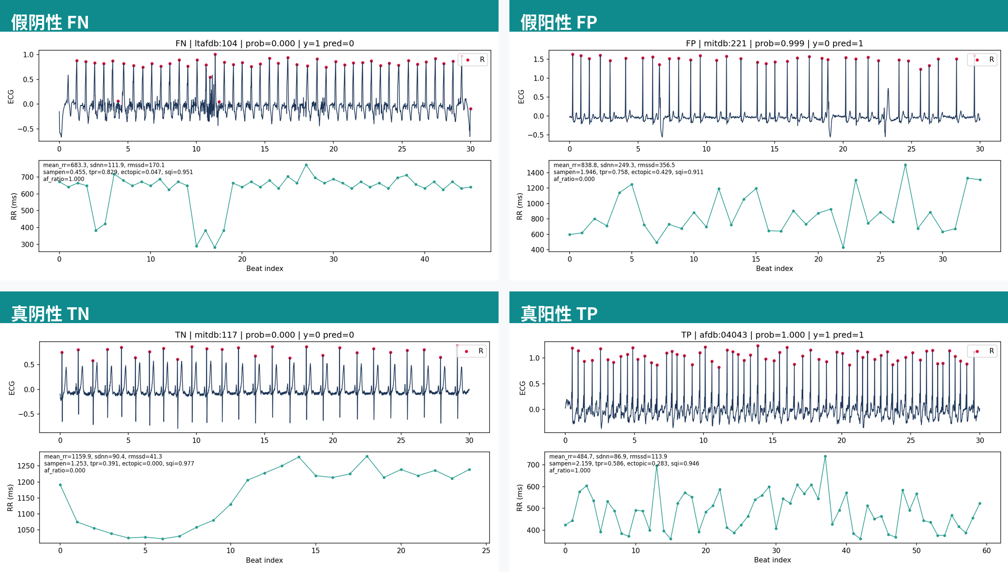
图 7 Task3 典型案例拼图：从左上到右下依次为假阴性、假阳性、真阴性和真阳性。上半部分是 ECG 波形及 R 峰位置，下半部分是 RR 间期序列及统计量。
这组案例图的价值在于：它向评委展示了模型不是“凭空分类”，而是确实利用了 RR 间期的波动模式和不规则性特征在工作。同时也说明项目组已经知道模型为什么会错，以及错在什么地方，这比单纯报告一个高 AUROC 更有说服力。
Task3 最安全的答辩表述
“我们已经在公开数据集上构建并验证了一条初步的工程级 AF 筛查基线。其核心贡献不在于宣称临床精度，而在于通过 patient-wise、窗口级、可解释特征的方式，证明该任务在手机壳式系统的后续落地中具有可迁移性。”

5.7 Task8：ECG+PPG 联合时序（PTT/PWTT 相关时延）
Task8 的意义在于把 ECG 和 PPG 两条链路真正“联合起来”。ECG 给出心电触发时刻，PPG 给出外周脉搏到达时刻，两者之间的时间关系可以提取出与心脏射血、血管传播相关的时延特征。需要再次强调：这些数值主要是生理时延特征，不是系统同步误差。
5.7.1 修复前出现了什么问题？
修复前，Task8 采用“对每个 R 峰分别寻找第一个满足条件的 foot 和第一个满足条件的 peak”的独立最近邻配对逻辑，没有强制同一搏动内满足 `R < foot < peak`。这会导致波足和波峰来自不同搏动周期，最终出现 `R->foot > R->peak` 的明显不合理现象。
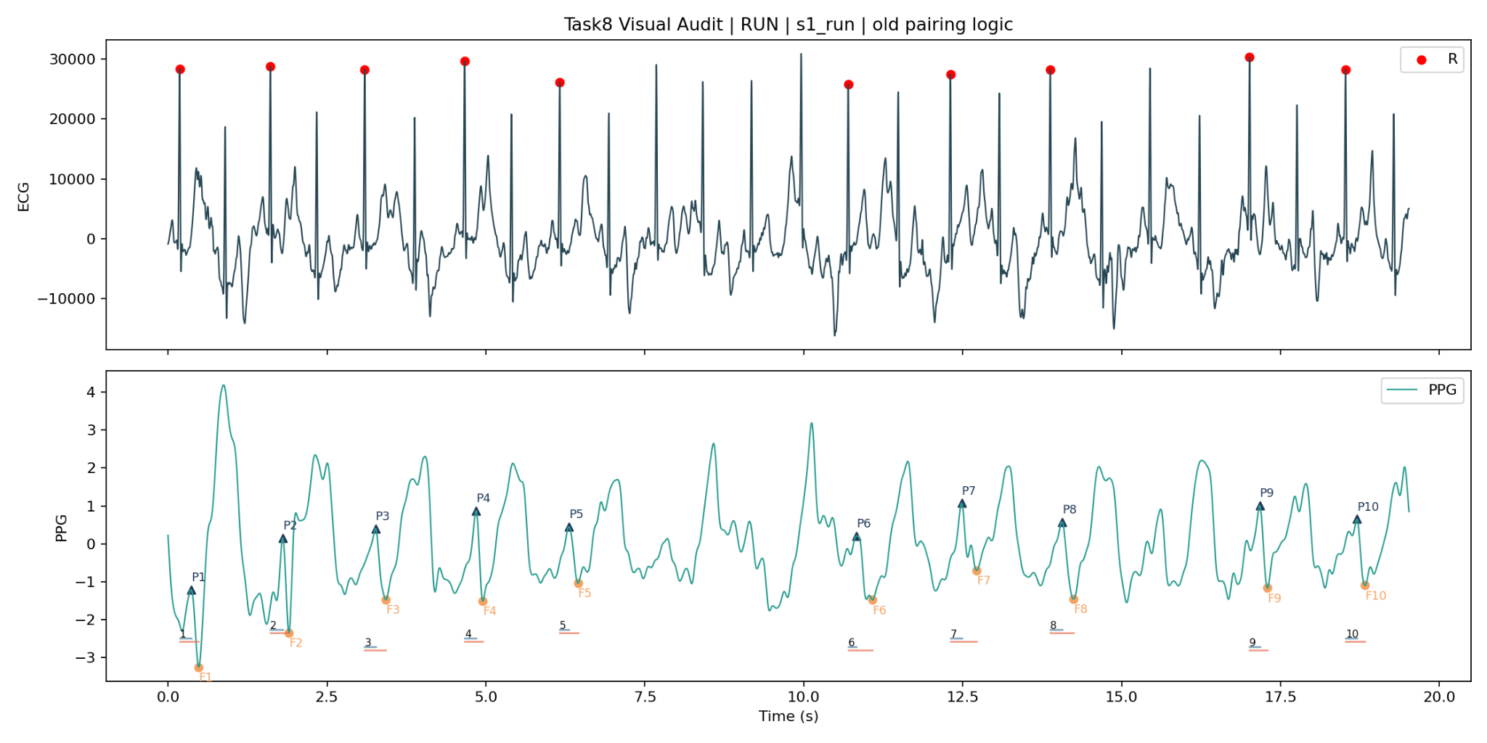
图 8 Task8 修复前旧配对逻辑可视化审计示例（RUN 场景）。可见 foot 与 peak 没有被强制绑定到同一搏动。
专项审计显示，旧逻辑下 `t_R < t_foot < t_peak` 的有效搏动比例非常低，最常见失败原因为 `order_violation_R_foot_peak`。这说明问题的根源不在 ECG 或 PPG 单独检测器，而在联合配对语义本身。
5.7.2 修复后的逻辑是什么？
修复后，Task8 改为“以第一个满足生理窗口约束的 PPG 主峰为锚点，再在该主峰之前寻找对应的局部最小值作为波足”，并同时加入 `R->foot` 与 `R->peak` 的时间窗口约束、`R < foot < peak` 的硬约束，以及基于中位数/MAD 的跳变剔除。这样，联合时序特征才真正具有同搏动意义。
口径 | R->foot | R->peak | 顺序关系 | 解释
修复前 | 311.47 ms | 190.09 ms | 错误：R->foot > R->peak | 说明配对逻辑存在系统性问题
修复后 | 227.45 ms | 406.92 ms | 正确：R->foot < R->peak | 说明时延提取已恢复常规生理顺序

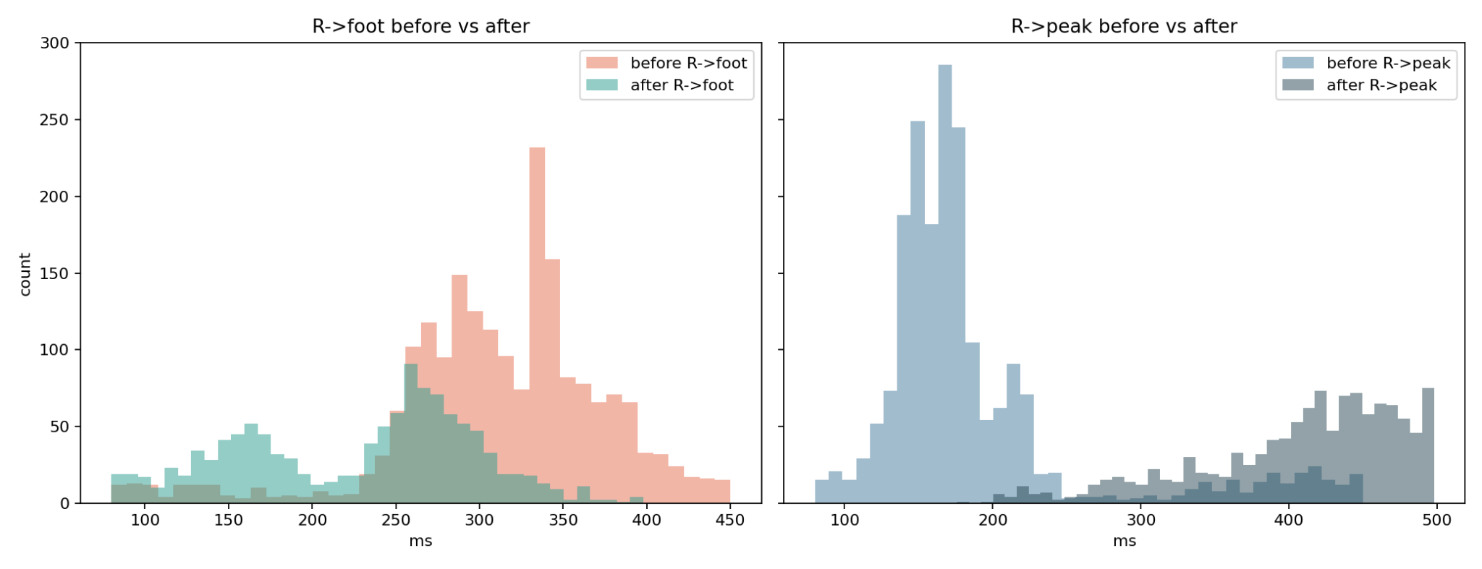
图 9 Task8 修复前后时延分布对比。修复后 R->foot 与 R->peak 的统计位置发生了符合生理逻辑的重排。
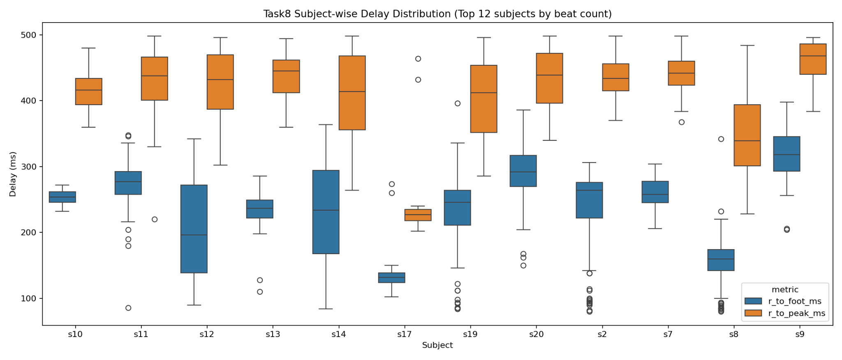
图 10 Task8 按受试者统计的时延箱线图。不同受试者存在个体差异，但整体仍满足 R->foot < R->peak。
图 9 和图 10 是 Task8 最重要的证据图。图 9 展示了修复前后统计分布的整体变化，图 10 则说明这种修复不是“只在总体平均值上看起来合理”，而是在个体层面也具有一致性。这使得 Task8 可以作为项目的一个关键创新点向评委展示。
如何避免评委误解 Task8？
请明确说：R->foot 和 R->peak 代表 ECG 到 PPG 的生理时延特征，不是通道同步误差。同步误差是系统时基对齐能力；Task8 则是在已经具备统一时间基准的前提下，从两类信号中提取出的生理信息。

5.8 Task9：迭代优化与回归门控
在竞赛项目中，仅仅“调出一个最好结果”并不够，更重要的是保证后续修改不会悄悄破坏已有能力。为此，项目引入了回归门控与迭代控制：当某一轮改动会导致关键指标回退时，该轮直接被拒绝，不会覆盖当前最佳结果。
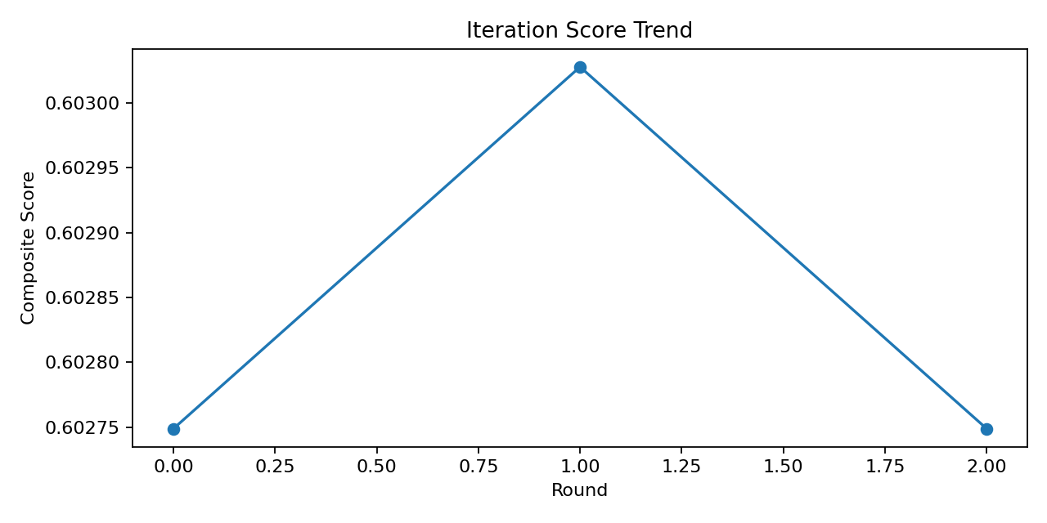  图 11 迭代综合评分趋势。Round 1 小幅提升并被接受，Round 2 因回退被拒绝。 | 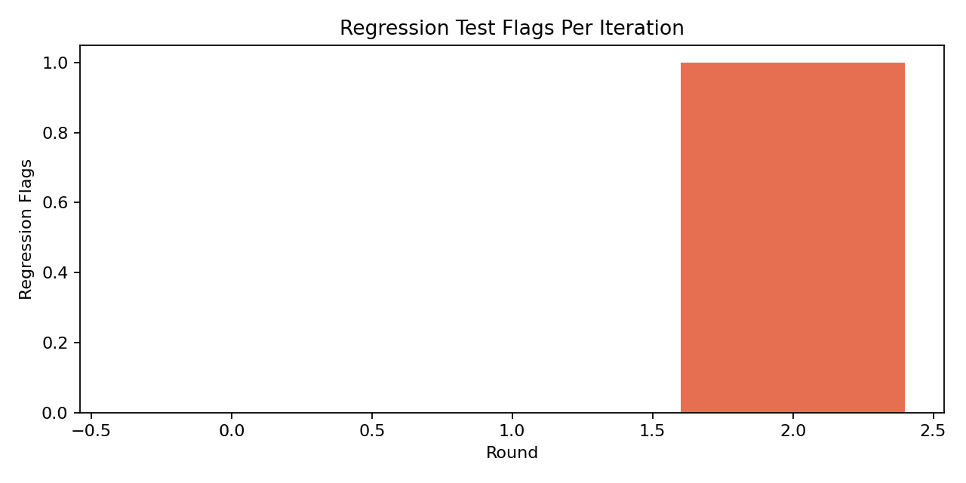  图 12 回归标记示意图。回退轮次会触发拦截，避免“越改越差”。

当前主流水线的历史记录表明：Round 1（scale=0.7）带来了约 0.086% 的综合提升并被接受，而 Round 2 因触发回归标记被拒绝。这说明项目已经具备基本的“工程管理意识”，而不仅仅是一次性的算法尝试。
6. 综合评价：能力边界、创新点与局限
6.1 当前已经较稳的能力
• ECG R 峰检测：结果稳定，是整条 ECG 链路的可靠基座。
• HR / HRV：基于 clean RR 的统计结果合理，可形成稳定输出。
• PPG 峰足检测与 SQI：已证明光学脉搏链路具备工程可用性。
• ECG+PPG 联合时序：修复后符合生理顺序，可用于趋势分析与联调。
6.2 可以讲、但必须带边界的能力
• AF：可以表述为“公开数据集上的初步工程级筛查基线”，不能表述为临床诊断。
• 呼吸率：可以表述为“工程级趋势估计”，不能表述为高精度临床监护。
• P/QRS/T/QT：可以表述为“流程可运行”，不能表述为临床级时程精度已验证。
• PTT/PWTT：可以表述为“联合时序特征与趋势验证”，不能直接表述为精准血压估计。
6.3 创新点
• 将手机壳式硬件形态与 ECG+PPG 联合分析思路结合，强调便携与一体化。
• 在公开数据集上建立了从数据清单、统一读取、评估、图表到报告输出的完整工程流水线。
• 对 Task8 进行了从“逻辑错误”到“生理顺序正确”的专项修复，并成功并回主线。
• 对 AF 筛查进行了任务重构，使其从不可用的弱标签主线提升到可解释、可展示的 patient-wise 初步基线。
6.4 当前局限
• 公开数据集验证不等于真实终端临床验证。
• `ltafdb` 仍不完整，长期 AF 覆盖不足。
• `ppg_dalia` 缺失，运动场景下的 PPG 泛化证据不充分。
• AF 仍可能把高变异但非 AF 的不规则节律误判为房颤。
• 当前手机端和离线端已完成核心数值对齐，但真实原型机上的逐拍一致性仍需专项验证。
7. 结论与下一步工作
从竞赛展示角度看，本项目已经具备较完整的“问题定义 - 数据支撑 - 算法方法 - 实验结果 - 局限说明 - 后续计划”闭环。评委最关心的问题不是某一个数字有多高，而是项目是否真实、是否知道自己做成了什么、又还没有做成什么。从这一点看，本项目当前最有说服力的地方，恰恰在于它对能力边界和工程真实性的把握。
因此，本项目最推荐的总体表述是：我们已经在公开数据集上完成了 ECG、PPG、呼吸率、联合时序和初步 AF 筛查的工程验证，证明手机壳式 ECG+PPG 生理监测系统具备较好的基础指标输出能力和趋势分析能力；但系统仍属于工程原型，不构成临床诊断设备。
下一步建议包括：补齐 `ltafdb` 与 `ppg_dalia`，把 AF 专项最优流程正式并回主线聚合，在真实原型机上完成参数迁移与人体验证，并进一步将手机端实现与离线验证平台做逐拍比对。

附录 A. 关键结果总表
任务 | 核心结果 | 当前状态 | 答辩建议
Task1 ECG R 峰 | F1=0.9713；Sensitivity=0.9482；PPV=0.9955 | 稳定 | 重点展示
Task2 HR/HRV | SDNN=82.51 ms；RMSSD=91.67 ms | 稳定 | 作为 ECG 链路延伸能力
Task3 AF（旧主线） | F1=0.0000；AUROC=0.3792 | 已过时 | 只用于说明为什么需要专项修复
Task3 AF（专项最优） | F1=0.7359；AUROC=0.9499 | 初步可用 | 强调工程级初步筛查
Task4 异常搏 | F1=0.6582；Recall=0.8901 | 可用 | 说明检出强于精确
Task5 波形分割 | success_rate=1.0000；mean_sqi=0.8618 | 流程可跑 | 务必附带边界
Task6 PPG 质量 | HR proxy MAE=0.4352 bpm；SQI=0.8378 | 稳定 | 重点展示
Task7 呼吸率 | ECG MAE=2.84 bpm；PPG MAE=4.70 bpm | 趋势可用 | 说明 ECG 端更稳
Task8 联合时序 | R->foot=227.45 ms；R->peak=406.92 ms | 已修复并回主线 | 作为关键创新点
Task9 回归门控 | regression_flags=[] | 稳定 | 体现工程规范性

附录 B. 验证平台中的实现对应关系（供复核）
虽然本报告面向评委，正文并未大量堆叠代码路径，但为保证结果可复核性，下面给出各任务在验证平台中的关键实现对应关系。该附录的作用是说明项目不是“只会做图”，而是确实有可复现的实现基础。
任务 | 主要实现模块 | 核心思路
Task1 | ECG 预处理 + R 峰检测模块 | 滤波、阈值、自适应峰值定位
Task2 | RR 间期与 HRV 模块 | 基于 R 峰计算统计特征
Task3 | AF 特征与基线分类模块 | 窗口化、RR 不规则性特征、XGBoost
Task4 | 异常搏启发式模块 | RR 偏离中位数阈值规则
Task5 | ECG delineation 模块 | SQI 门控 + 波形分割
Task6 | PPG 预处理与 SQI 模块 | 峰足检测、质量评分与 HR proxy
Task7 | 呼吸率估计模块 | EDR / PDR + 频谱主频估计
Task8 | 联合时序模块 | 生理约束配对、窗口约束、跳变剔除
Task9 | 回归门控模块 | 跨轮次关键指标回退检查

